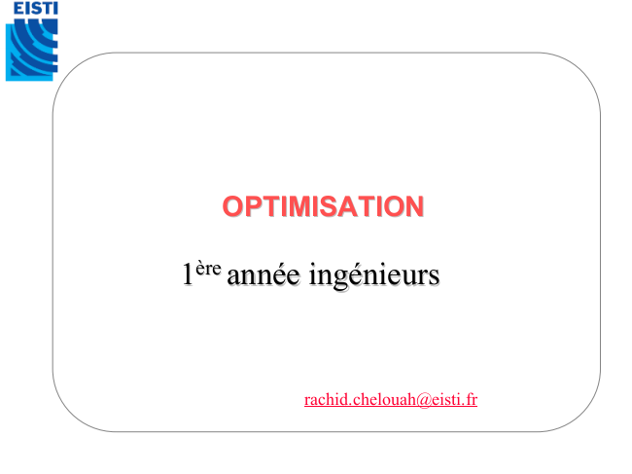
OPTIMISATION OPTIMISATION
11ère ère année année ingénieurs
ingénieurs rachid.chelouah@eisti.fr

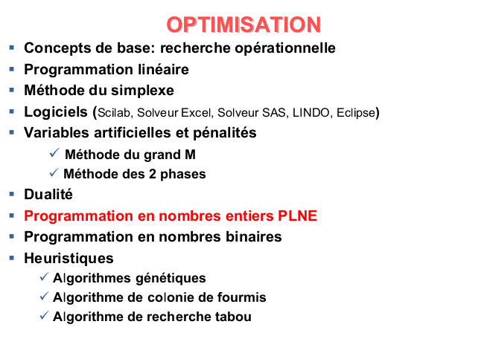
OPTIMISATION OPTIMISATION
▪ Concepts de base: recherche opérationnelle
▪ Programmation linéaire
▪ Méthode du simplexe
▪ Logiciels (Scilab, Solveur Excel, Solveur SAS, LINDO, Eclipse)
▪ Variables artificielles et pénalités
✓ Méthode du grand M ✓ Méthode des 2 phases
▪ Dualité
▪ Programmation en nombres entiers PLNE
▪ Programmation en nombres binaires
▪ Heuristiques
✓ Algorithmes génétiques ✓ Algorithme de colonie de fourmis ✓ Algorithme de recherche tabou

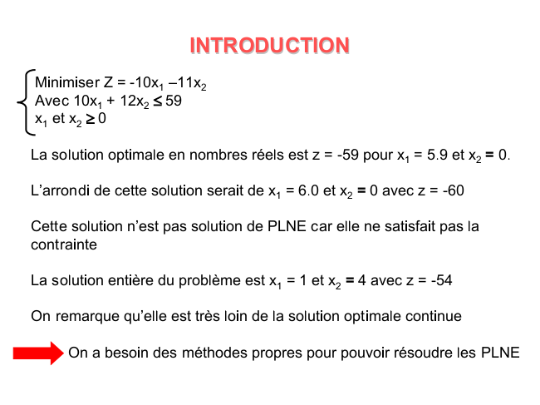
INTRODUCTION INTRODUCTION
Minimiser Z Avec x
1
et x
10x
2
≥ 1
0
+ = 12x
-10x
2
≤ 1
59 –11x
2
La solution optimale en nombres réels est z = -59 pour x
1
= 5.9 et x
2
= 0.
L’arrondi de cette solution serait de x
1
= 0 avec z = -60
Cette solution n’est pas solution de PLNE car elle ne satisfait pas la contrainte
La solution entière du problème est x
1
= 6.0 et x
2
= 1 et x
2
= 4 avec z = -54
On remarque qu’elle est très loin de la solution optimale continue
On a besoin des méthodes propres pour pouvoir résoudre les PLNE

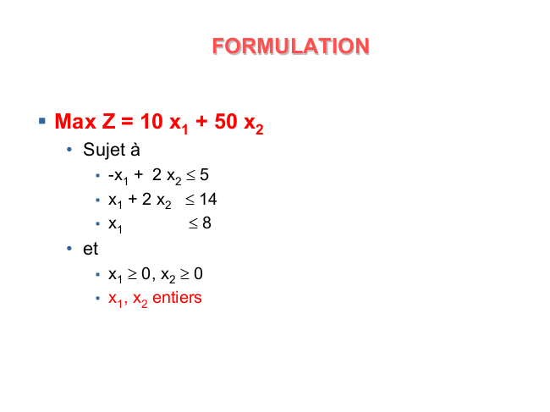
FORMULATION FORMULATION
▪ Max Z = 10 x
1
+ 50 x
2
• Sujet à
▪
-x
1
+ 2 x
2
≤ 5
▪
x
1
+ 2 x
2
≤ 14
▪
x
1
≤ 8
• et
▪
x
1
≥ 0, x
2
≥ 0
▪
x
1
, x
2
entiers

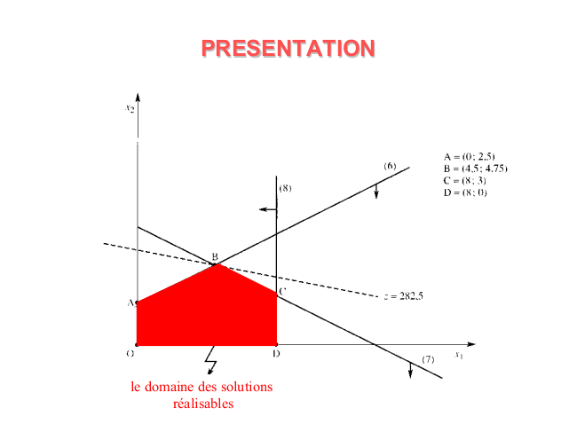
le domaine des solutions réalisables
PRESENTATION PRESENTATION

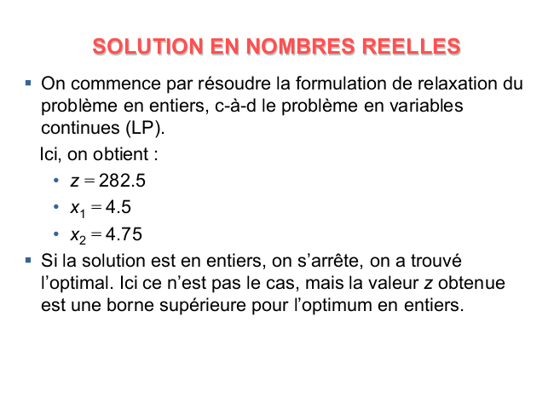
SOLUTION SOLUTION EN EN NOMBRES NOMBRES REELLES REELLES ▪ On commence par résoudre la formulation de relaxation du
problème en entiers, c-à-d le problème en variables continues (LP). Ici, on obtient :
• z = 282.5
• x
1
= 4.5
• x
2
= 4.75
▪ Si la solution est en entiers, on s’arrête, on a trouvé l’optimal. Ici ce n’est pas le cas, mais la valeur z obtenue est une borne supérieure pour l’optimum en entiers.

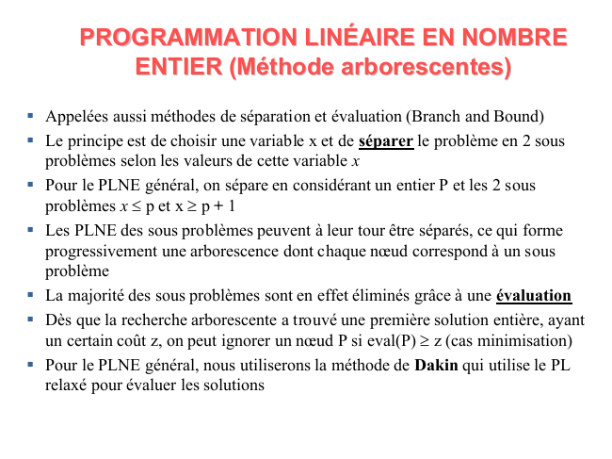
PROGRAMMATION LINÉAIRE EN NOMBRE PROGRAMMATION LINÉAIRE EN NOMBRE ENTIER (Méthode arborescentes) ENTIER (Méthode arborescentes)
▪ Appelées aussi méthodes de séparation et évaluation (Branch and Bound)
▪ Le principe est de choisir une variable x et de séparer le problème en 2 sous problèmes selon les valeurs de cette variable x
▪ Pour le PLNE général, on sépare en considérant un entier P et les 2 sous problèmes x ≤ p et x ≥ p + 1
▪ Les PLNE des sous problèmes peuvent à leur tour être séparés, ce qui forme progressivement une arborescence dont chaque nœud correspond à un sous problème
▪ La majorité des sous problèmes sont en effet éliminés grâce à une évaluation
▪ Dès que la recherche arborescente a trouvé une première solution entière, ayant un certain coût z, on peut ignorer un nœud P si eval(P) ≥ z (cas minimisation)
▪ Pour le PLNE général, nous utiliserons la méthode de Dakin qui utilise le PL relaxé pour évaluer les solutions

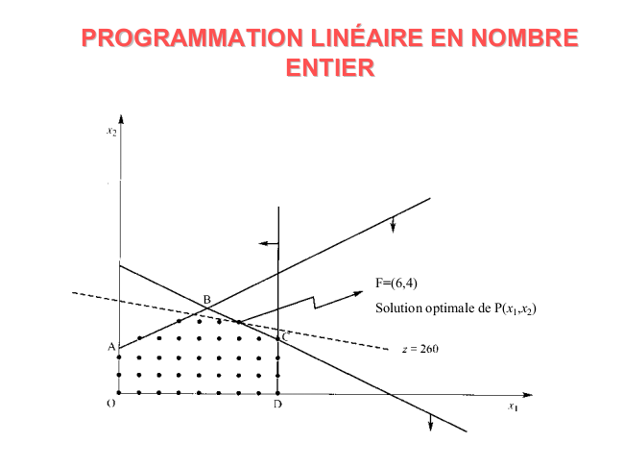
PROGRAMMATION LINÉAIRE EN NOMBRE PROGRAMMATION LINÉAIRE EN NOMBRE ENTIER ENTIER
F=(6,4)
Solution optimale de P(x
1
,x
2
)

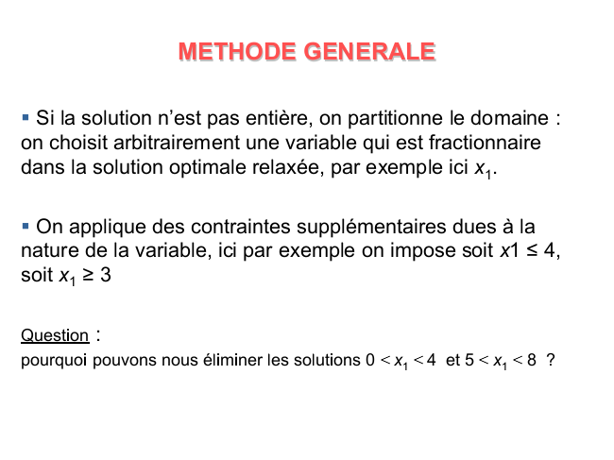
METHODE METHODE GENERALE GENERALE ▪ Si la solution n’est pas entière, on partitionne le domaine : on choisit arbitrairement une variable qui est fractionnaire dans la solution optimale relaxée, par exemple ici x
1
.
▪ On applique des contraintes supplémentaires dues à la nature de la variable, ici par exemple on impose soit x1 ≤ 4, soit x
1
≥ 3
Question : pourquoi pouvons nous éliminer les solutions 0 < x
1
< 4 et 5 < x
1
< 8 ?

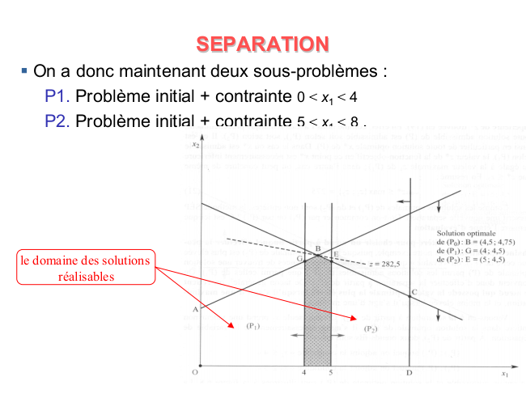
SEPARATION SEPARATION
▪ On a donc maintenant deux sous-problèmes :
P1. Problème initial + contrainte 0 < x
1
< 4 P2. Problème initial + contrainte 5 < x
1
< 8 .
le domaine des solutions réalisables

